|  |  |  |  |
| --- | --- | --- | --- |
| 版本 | 日期 | 作者 | 修改记录 |
| V0.1 | 2018-11-8 | Sion | 创建文档 |
| V0.2 | 2019-6-4 | Sion | 修改下注区域和机器人作弊机制 |
| V0.3 | 2019-7-22 | Sion | 优化界面，显示规则 |
| V0.4 | 2019-9-4 | Sion | 修改玩家列表显示10名 |
|  |  |  |  |

百家乐设计文档

目录

设计目的 2

玩法介绍 2

玩法人数 2

房间设计 2

玩法规则 3

游戏牌数 ： 3

**比牌规则：** 3

**比牌的牌数：** 3

补牌规则： 3

**游戏局数：** 4

赔率介绍： 4

离开规则： 4

准入和下注条件： 4

强制离开： 5

珠盘路规则介绍： 5

大路规则介绍： 5

大眼路规则介绍： 5

小眼路规则介绍： 6

曱甴路规则介绍： 6

游戏AI： 6

AI显示： 6

AI压注规则： 6

作弊机制： 7

玩法流程 7

进入游戏： 7

进入房间： 7

牌局流程图： 8

准备阶段： 9

下注阶段： 9

开牌阶段： 9

派奖阶段：结算阶段 9

界面介绍 10

房间列表界面： 10

牌桌界面： 11

菜单下拉窗口： 13

所有玩家列表： 14

强制离开窗口： 15

美术需求 15

音效需求 16

# 设计目的

为游戏平台增加快速压注玩法，扩展游戏种类，设计一款大众且玩法简单的压注游戏。

要求：不同业主的同样房间的同个牌桌牌局数据不一样，如365业主和YY业主的新手房A桌为不一样的牌局。

# 玩法介绍

先进行押注，后进行发牌比大小的玩法。系统先给闲家庄家各自发两张牌，后根据各自的牌点大小看是否要补牌，经过补牌环节后确认牌点大小，玩家压中相应的下注点则赢取相应赔率的筹码，压错则系统收取下注筹码。

# 玩法人数

无人数限制（看服务器承载）。

# 房间设计

房间分为4个类型：分别为新手房、进阶房、高手房、土豪房

每个类型房间显示3个小房间，房间需要字段：房间名、房间准入条件、房间投注限额（限红）

|  |  |  |  |  |
| --- | --- | --- | --- | --- |
| 房间名称 | 新手房 | 进阶房 | 高手房 | 土豪房 |
| 房间1 | 新手房A桌 | 进阶房A桌 | 高手房A桌 | 土豪房A桌 |
| 房间2 | 新手房B桌 | 进阶房B桌 | 高手房B桌 | 土豪房B桌 |
| 房间3 | 新手房C桌 | 进阶房C桌 | 高手房C桌 | 土豪房C桌 |

# 玩法规则

## 游戏牌数 ：

游戏采用8副牌（不含大小王、每副牌52张），总共416张。

## **比牌规则：**

1. “庄”“闲”各先派两张牌，“闲”家先发，如第一轮未分出胜负，则需要再按照“牌例”发第二轮牌。
2. 每方最多再发1张牌（补牌），谁最接近9点即为胜方，而相同点数即为和局。

## 点数规则：

|  |  |  |  |  |  |  |  |  |  |  |  |  |
| --- | --- | --- | --- | --- | --- | --- | --- | --- | --- | --- | --- | --- |
| A | 2 | 3 | 4 | 5 | 6 | 7 | 8 | 9 | 10 | J | Q | K |
| 1 | 2 | 3 | 4 | 5 | 6 | 7 | 8 | 9 | 0 | 0 | 0 | 0 |

## **比牌的牌数：**

每靴牌为416张中的一部分，比完的牌算作弃牌，不再使用。使用的牌在300~350之间随机取值，增加随机性且更加符合真实场景。

## 补牌规则：

先判断闲家是否需要补牌：

|  |  |
| --- | --- |
| 闲家起手两张牌点数总和 | 补牌规则 |
| 0 | 须补牌 |
| 1 | 须补牌 |
| 2 | 须补牌 |
| 3 | 须补牌 |
| 4 | 须补牌 |
| 5 | 须补牌 |
| 6 | 不须补牌 |
| 7 | 不须补牌 |
| 8 | “天生赢家” |
| 9 | “天生赢家” |

注*闲家起手牌点数为6点或者7点，闲家不需要补牌，此条件下庄家起手牌点数为5点或者5点以下时，庄家必须补第三张牌。

庄家补牌的情况：

|  |  |
| --- | --- |
| 庄家起手两张牌点数总和 | 补牌规则 |
| 0 | 须补牌 |
| 1 | 须补牌 |
| 2 | 须补牌 |
| 3 | 闲家补牌是8，庄不补牌 |
| 4 | 闲家补牌是0,1,8,9，庄不补牌 |
| 5 | 闲家补牌是0,1,2,3,8,9，庄不补牌 |
| 6 | 闲家补牌是0,1,2,3,4,5,8,9，庄不补牌 |
| 7 | 不须补牌 |
| 8 | “天生赢家” |
| 9 | “天生赢家” |

当闲家和庄家其中有一方为天生赢家的牌时，另一方不是天生赢家，则不需要比牌，直接比出胜负

若闲家和庄家都是天生赢家牌，则需要比大小，点数相同则为和

## **游戏局数：**

每一场百家乐局数按照牌多少来随机处理，

当可用牌小于等于6时，重新洗牌，开始新一局。

结束后，房间不消失，直接进入新的一轮的第一局的准备阶段。

## 赔率介绍：

|  |  |  |
| --- | --- | --- |
| 投注点 | 赔付倍数 | 获胜条件 |
| 庄 | 1.95 | “庄”下注点的牌面点数大于“闲”下注点 |
| 闲 | 2 | “闲”下注点的牌面点数大于“庄”下注点 |
| 和 | 9 | “庄”和“闲”下注点的牌面点数相同 |
| 庄对 | 12 | 庄的起手两张牌相同 |
| 闲对 | 12 | 闲的起手两张牌相同 |

## 离开规则：

玩家可以随时离开牌桌，若玩家已经在一个桌子上下注后换桌，则下注的筹码在本局结算后给予玩家。直接离开房间。换桌功能第一版本不考虑，只能离开房间。

## 准入和下注条件：

游戏不设置准入，即没钱也可以进入牌桌，单只能观战，不允许下注。

押注需要金币余额大于等于XX金币才可以押注。

每次结算后，所持金币不足下注条件，则弹出提示框，提示框内容根据是否余额宝有钱做变化，若余额宝有钱，则弹出的为“您的余额不足，请选择去余额宝取款或前往充值？”的提示框，若余额宝没钱，则提示文字为“您的余额不足，是否前往充值？”界面如下：

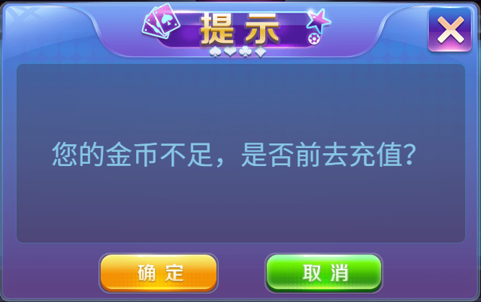 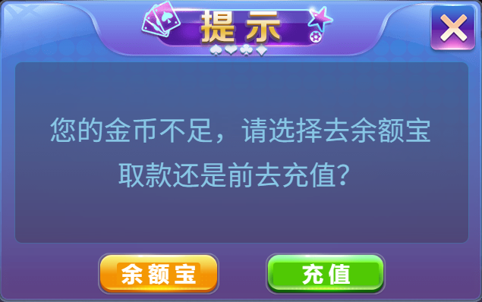

窗口中的按钮位置与其他保持一致，如确定和取消的位置，确认在右侧。

## 强制离开：

玩家连续7局没有进行下注操作时，系统会飘字提示玩家“您已连续7局未下注，连续10局没有下注将被请离游戏桌”，若玩家连续10局没有进行下注操作，则系统会将玩家提出房间，并且弹窗提示玩家“您已连续10局没有下注，被请离了游戏桌”，窗口中只有一个确定按钮。

# 珠盘路规则介绍：

珠盘路是以珠盘的形式显示每一局的结果，表格区域为6行，列根据美术布局确定为几列，显示顺序为先从上到下，后从左到右显示。共有三种情况，庄、闲、和。庄为红色、闲为蓝色、和为绿。

如下图，表示为第一局庄赢，第二局闲赢，第三局闲赢，第四局庄赢，第22局和。

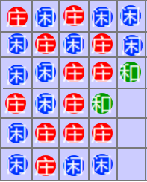

# 大路规则介绍：

大路是根据每局的结果来看每一局的情况变化，第一个点为第一局的结果，如果第二局是相同的结果，则往下走，如果是相反的结果，则另起一列走，如果是和，则在上一局的环中间添加一条绿线。如果第一局为和，则是一条绿色斜线，如果第二局仍为和，则在绿线旁边加一个“2”，第三局若再为和，则数字变为“3”，若第4局变为闲赢，则在此格上盖一个蓝色空心圈。如上图的珠盘路，转换为大路为：

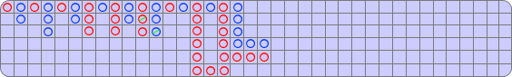

注意*：若同一结果出现次数达到最下面空白区，则往右走

# 大眼路规则介绍：

1. 大眼路是根据大路的走势来形成的。
2. 每一列最多为6粒，如果有第七粒同色，则向右走。
3. 大眼路红蓝变色要变列。
4. 大眼路从大路的第二行第二列颗籽开始看，若大路第一列没有虎或龙，则向后移一列，若第二行第二列颗 籽为空，则看第三列第一颗籽。如，大路第一二列没有出现“龙”或“虎”，则以大路的第三列第一行开始作为参照点。
5. 形成大路时需要参考3个定义概念，分别为齐整、有无、直落，

* 齐整：前两列是否是整齐、对齐的。如果是齐整，则为红色圈，否则为蓝色圈（大路的每一列第一粒的走势按照齐整规则）
* 有无：这一粒的前一列是否有籽，若有，则为有，用红色圈表示，若无，则用蓝色圈表示（每一列第二粒用有无来表示）
* 直落：这一粒的前一列和上一行的前一列均未有籽叫做直落，若为直落，则为红色圈，否则为蓝色圈。（每一列第三粒优先看直落，若非直落，则看是否是有无）

如上图的大路变为大眼路为：

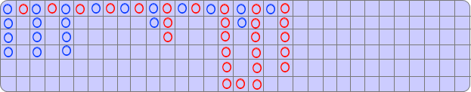

# 小眼路规则介绍：

1. 小眼路为3行，每一个方块最多显示4个实心圆；
2. 小眼路从第三列第二粒开始比；
3. 小眼路形成方式与大眼路大致相同，区别为大眼路是前列与相邻的前前列，小眼路是前列与前前前列，中间隔着一列

# 曱甴路规则介绍：

1. 曱甴路为3行，每一个方块最多显示4条斜线；
2. 曱甴路从第四列第二粒开始比；
3. 曱甴路形成方式与大眼路大致相同，区别为大眼路是前列与相邻的前前列，小眼路为前列与隔一列的前前前列，曱甴路为前列与隔两列的前列，如第四列与第一列，第五列与第二列

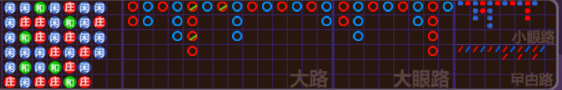

# 游戏AI：

## AI显示：

AI需要显示头像、名称（需要做mask）信息，按照一个押注法则模拟正常玩家，并且这个押注过程和押注筹码数都只是一个动态演示而已，并没有真实的筹码押注和赔付。

## AI压注规则：

* 每个牌桌机器人目前设置为15~30人之间随机。
* 模拟的AI下注为连珠炮模式
* AI分三个时间段进行随机押注：0-4秒、5-9秒、10-15秒；
* 每个机器人每个时间段会随机0到4次押注 ；
* AI每次下注只压一个筹码也不对押
* 押注的筹码数额根据概率随机选择



* 机器人选择押注的区域为概率随机

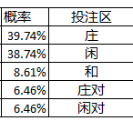

* 投注的方位和派彩的方向从群众图标统一飞币
* 每局结束AI落座次序随机变化。
* AI模拟的是不可见玩家，所以押注或赔付的先后和动画按照玩家不可见处理。

## 作弊机制：

触发作弊时，保证赢玩家和、庄对、闲对的钱。庄闲两个区域保证系统输最少的钱

1. 若出现庄对或者闲对，则系统计算出发牌是对子之后，将本轮牌回收，之后对未发牌进行随机排序打乱，再次重新发牌，发牌后进行第一步操作，如果仍有对子，则继续本次操作
2. 若出现和，则系统计算出发牌为和之后，将本轮牌回收，之后对未发牌进行随机排序打乱，再次重新发牌，发牌后进行第一步操作，如果仍为和，则继续本次操作
3. 当触发作弊时，会根据牌桌上真人押注总额来进行换牌操作

判断庄闲两个下注区域的真人下注量和实际结果：

若牌局结果为闲家胜，且真人玩家在闲家下注总额＞真人玩家在庄家下注总额，则将庄闲的牌进行互换，让庄家获胜；

若牌局结果为庄家胜，且真人玩家在闲家下注总额＜真人玩家在庄家下注总额，则将庄闲的牌进行互换，让闲家获胜

# 玩法流程

## 进入游戏：

玩家进行游戏大厅，点击百家乐游戏图标进入房间列表

## 进入房间：

玩家选择房间，进行该房间，若底金不足，则提示玩家“账户余额不足，请前往充值。”若底金满足进入条件，则进入游戏房间内

## 牌局流程图：

进入房间后开始进行牌局流程：按照时间顺序依次为准备阶段3s、下注阶段15s、开牌阶段4s、派奖阶段4s。

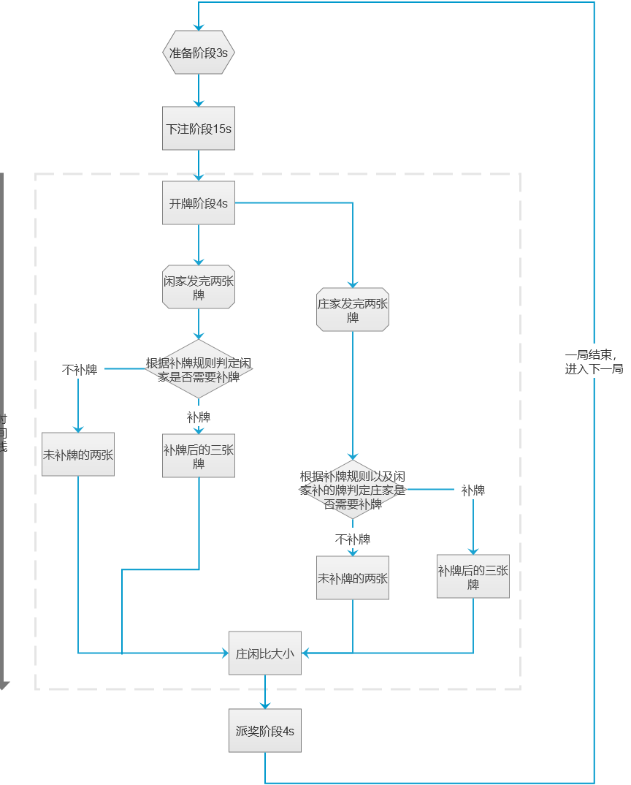

## 准备阶段：

* 进入房间后，系统默认选择最小的筹码档位；
* 若进入的房间为准备阶段，则系统会在准备阶段结束后提示玩家下注。准备阶段持续3秒，倒计时变为0时，进入下一阶段；
* 若进入的房间为已经为下注阶段、发牌阶段、或者派奖阶段，则玩家需要等到下一局下注阶段才允许玩家操作

注*准备阶段不允许进行下注操作，此时玩家下注，系统飘字提示“非下注阶段，请耐心等待…”

## 下注阶段：

1. 下注阶段持续15秒。
2. 每一个下注点需要显示此下注点总共下注金额和自己下注金额，显示方式为总下注金额/自己下注金额，如“1000/10”。（后端传）
3. 下注阶段开始时，牌桌中可以下注的区域边框播放3次高亮闪光动画，此时可以下注。
4. 玩家先点击选择下注的筹码，再点击下注区域完成下注，如果直接点击下注区域，则下注的为默认选中的筹码。此阶段时自己下注要播放筹码从自己头像飞入下注点动画，桌面上的其他4个玩家下注，则筹码从头像上飞向相应的下注区域。其余的真人玩家下注时，从玩家列表实时飞入下注区域，机器人则按照规则每隔一定时间飞一次筹码。
5. 还有1秒结束时，播放动画和音效“停止下注”，动画音效持续1S，正好到本阶段结束。

下注阶段提示信息情况：

* 1. 当玩家下注的金额达到下注最大值且继续下注时，系统飘字提示“下注失败，最高限额为10000”，
  2. 玩家下注的筹码选项会根据当前玩家的筹码数额做状态的变化，（置灰）

下注阶段剩余3S的时候，牌桌中间播放 3 2 1 的艺术字动画。

## 开牌阶段：

1. 开牌阶段持续5秒，期间播放开牌动画，开牌动画及步骤展现方式如下：
   1. 先分别发给闲家1张亮牌和庄家1张亮牌，再发给闲家1张亮牌，庄家1张亮牌
   2. 根据闲家的2张牌判定闲家是否需要补牌，如果需要补牌则给闲家发第3张牌
   3. 根据庄家的2张牌以及闲家补得第3张牌判定庄家是否需要补牌，如果需要补牌，则给庄家发第3张牌
   4. 闲家庄家牌数确定后比大小
2. 比牌决出胜负后，在获胜的下注区上需要显示胜利的动画，获胜的下注点再次高亮显示3次，同时音效播放是什么牌，如“闲胜”。
3. 若玩家在此阶段进入牌局，则牌桌中间会显示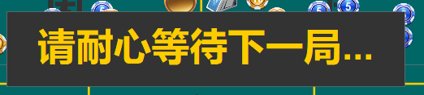

## 派奖阶段：结算阶段

派奖阶段持续7秒，期间播放动画：

1. 所有非胜利下注区的筹码飞入牌桌上方区域。
2. 之后获胜区的筹码和系统要输的筹码分别飞向自己头像和其他玩家头像图标上，后期有玩家列表图标后飞入列表图标。
3. 派奖阶段结束后进入下一局的准备阶段。
4. 若玩家在此阶段进入牌局，则牌桌中间会显示

# 界面介绍

## 房间列表界面：

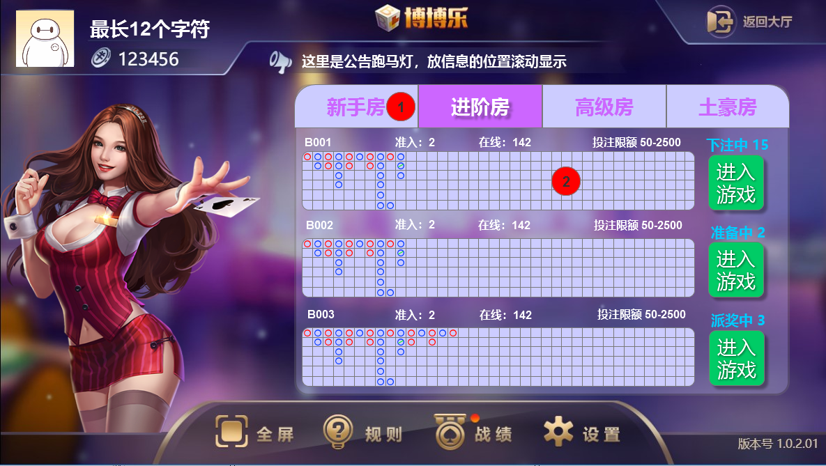

* 区域1为房间类型选择页签，分为选中状态和未选中状态
* 2为大路图展示区域，大路图设置为100*6表格，底要为浅色系，让路图的籽看的清楚
* 大路图需要实现实时更新（房间列表的开牌阶段变为0时，大路图会更新，并体现在列表的大路图中）大路图保持始终显示最新局信息，如一个界面显示不下，则之前最早局数左侧移动隐藏。
* 下注中 15 、准备中 2 表示现在该房间正在进行的阶段，后面数字为此阶段目前剩余的时间，会实时更新，目前的阶段为（准备中 3、发牌中3、下注中15、开牌中4、派奖中4）初步制定，看美术动画优化待定。
* 在线142表示目前房间现在的人数，人数最大值6位（第一版可以不加）
* 准入2表示此房间需要至少2筹码才可以进入
* 投注限额绑定房间类型，一种类型房间的投注限额相同
* 每个页签支持上下滑动（以后扩展提供）待商议

## 牌桌界面：

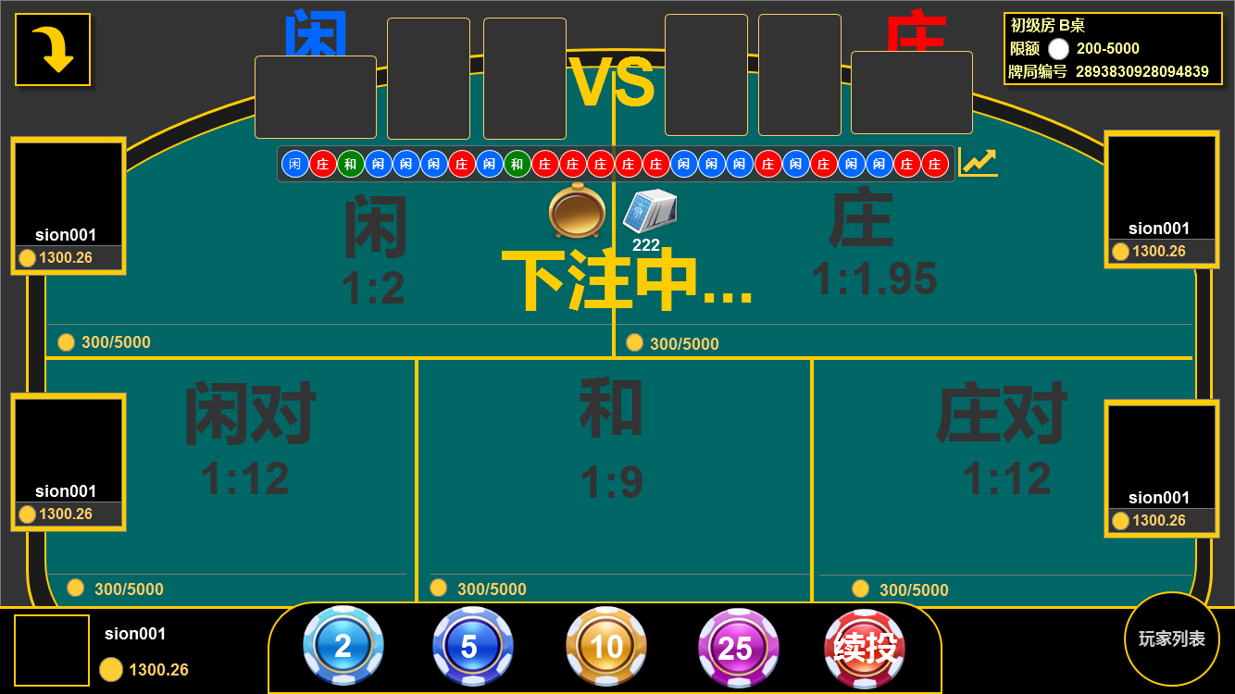

桌面上方显示此房间的信息：房间号、房间编号、下注限额

* 左上角为菜单按钮，点击按钮弹出菜单下拉列表
* 点击玩家列表按钮会在界面中间弹出所有人窗口，下注时，除桌面上玩家外的筹码从此处飞入下注区，此按钮在派奖后，除桌面上玩家外的奖金都飞向此按钮位置
* 牌桌中间上方为牌的展示区域
* 牌下方为路图珠盘路显示区域，玩家可以点击整个路图打开总的路图，路图界面如下：

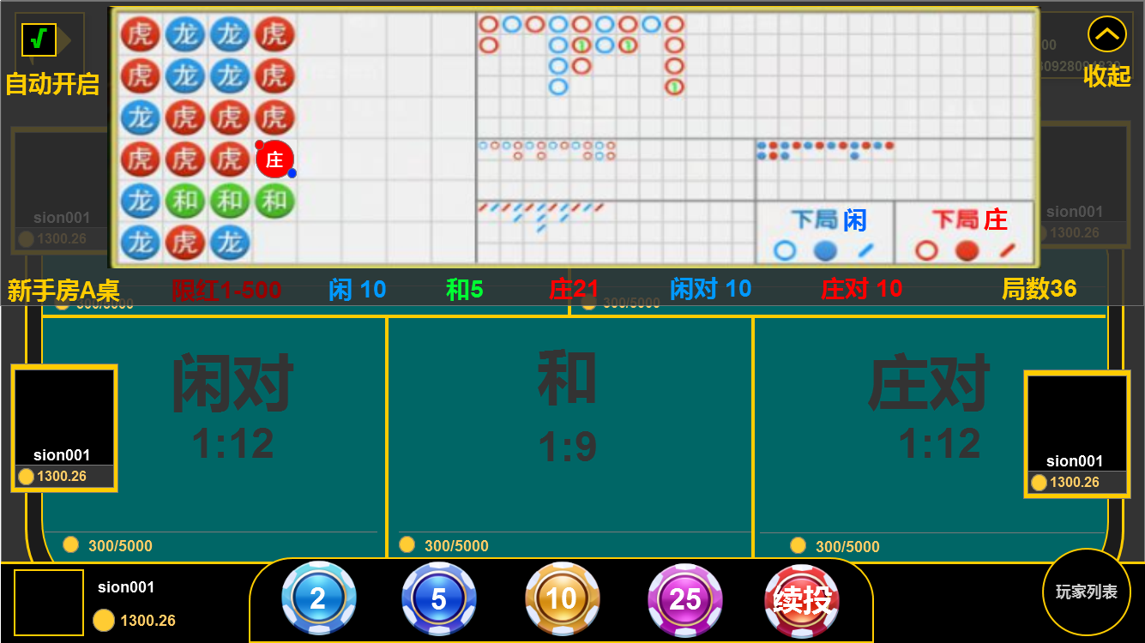

按照从左到右，从上到下的顺序，显示的区域依次为：珠盘路、大路、大眼路，小眼路、曱甴路

路图下方显示本牌桌的名称，押注限额，闲胜次数、和的次数、庄的次数、闲对出现的次数、庄对出现的次数、局数。

* 左侧为自动开启选项按钮，点击自动开启后，每次结算阶段会自动弹出路图，弹出路图界面时没有本局结果，之后马上将此局的结果显示在相应的路图中，出现图标然后消失，重复5次之后不再消失，等到游戏流程到了新的一局的准备阶段时，此界面缩回。
* 右侧为收起按钮，点击收起会马上收起路图。
* 珠盘路表示此局为庄赢，同时有一个庄对和闲对
* 大路图中的表示上一局是庄赢，本局为和。
* 牌桌下方为头像及筹码选择区域，默认选择的筹码为最小筹码，选择的筹码有高亮光晕效果，不断显示，当玩家赢钱时头像上会有持续闪光特效和 +432的筹码飘字
* 牌桌上的玩家每次下注时头像会有上下10像素的移动（具体由美术设计）
* 牌桌区域
  + 牌桌区域被压注区区分，每个下注区域需要显示的信息为，此区域名称、此区域赔率、此区域所有压注金额，此区域本玩家压注金额。
  + 牌桌需要显示通用信息为当前阶段名称、当前阶段剩余时间、当前第几局、牌数，在牌桌上方需要显示剩余的牌数，如图：222为还未使用的牌，每次发牌一张一张的发，牌数会1个1个的减少。
  + 桌面上展示除自己外的4名玩家的头像、所持金币、账号信息，第一局时显示所持金币最多 4名玩家，或者随机显示，之后默认显示上一局赢钱前4名或者前5名（前4名有自己，则显示第5名），没有玩家则随机显示AI。
  + 桌面上左上角的玩家之后会做大富翁位置：牌桌金币最多玩家；
  + 右上角玩家为赌神位置：当前牌桌历史赢的最多的玩家。

进入游戏中时，若非下注阶段，会有一个半透明的框体遮挡住下注筹码区域，如下图:

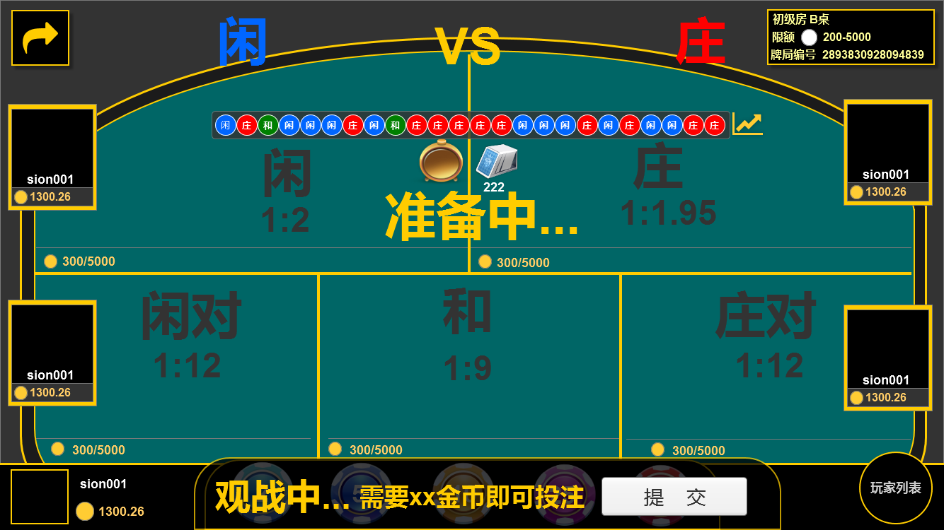

观战中，。。需要XX金币即可投注有从左到右的流光

每局的结算界面账变时，上一局赢钱最多的玩家会在牌局中有展示，如下图：

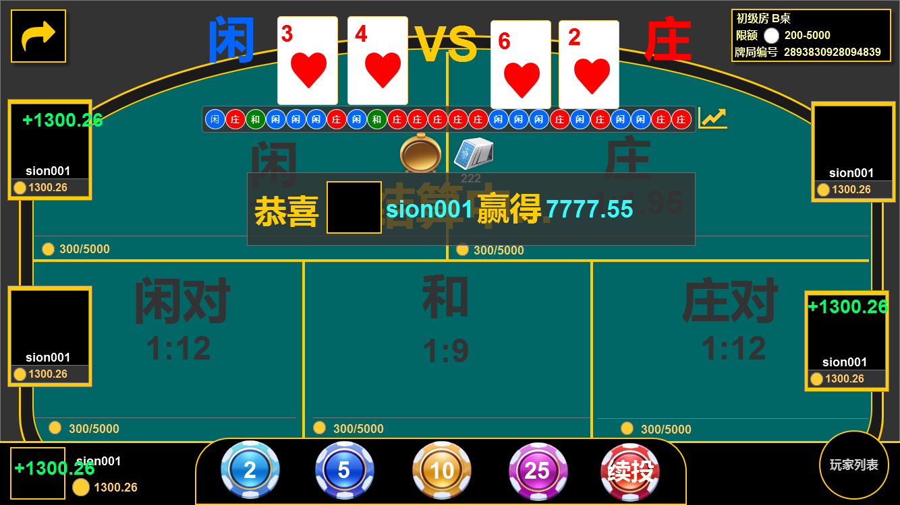

## 菜单下拉窗口：

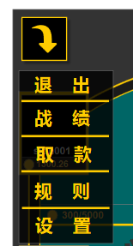

* 玩家在游戏中途可以点击退出按钮退出游戏，点击退出按钮则退出游戏，若本局已经下注，则后台结算。点击关闭按钮或者取消关闭二次提示。
* 玩家点击战绩按钮弹出玩家在该游戏的战绩界面
* 玩家点击规则按钮弹出玩法介绍按钮
* 点击取款按钮会弹出支付宝界面
* 玩家点击设置按钮弹出游戏内通用设置界面
* 玩家点击下拉框体外任意位置可以关闭下拉界面
* 玩家打开任意窗口都会关闭此下拉界面

## 所有玩家列表：

玩家点击右下角玩家列表按钮，会弹出玩家列窗口，最上方显示的为自己

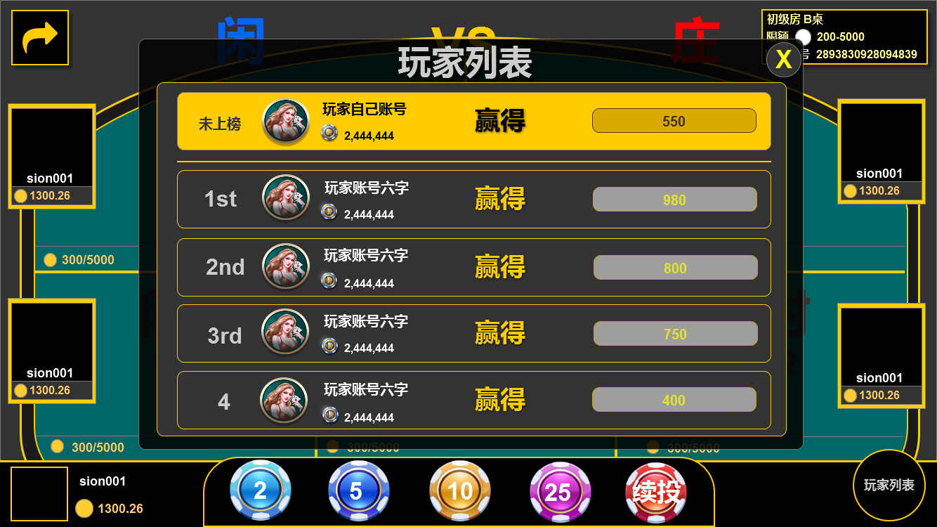

* 玩家列表界面显示上一局比牌的前10的玩家排行（按照赢取的金钱排序，金钱相同则按照ID排序），在所有玩家界面中需要显示的信息为：玩家账号、玩家目前拥有的金币、玩家的头像、玩家上一局赢取的金币、本桌共有玩家人数，界面中10名排行区域支持上下滑动，自己的置顶，不会跟着滑动。
* 每一局玩家列表展示不同，需要每一局开牌阶段结束时更新。

## 强制离开窗口：

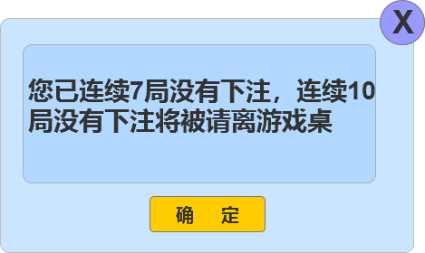 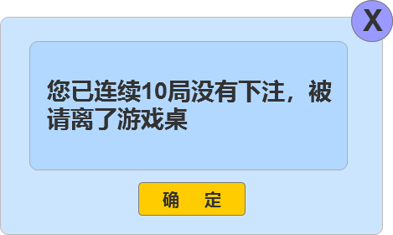

# 美术需求

参见美术需求文档



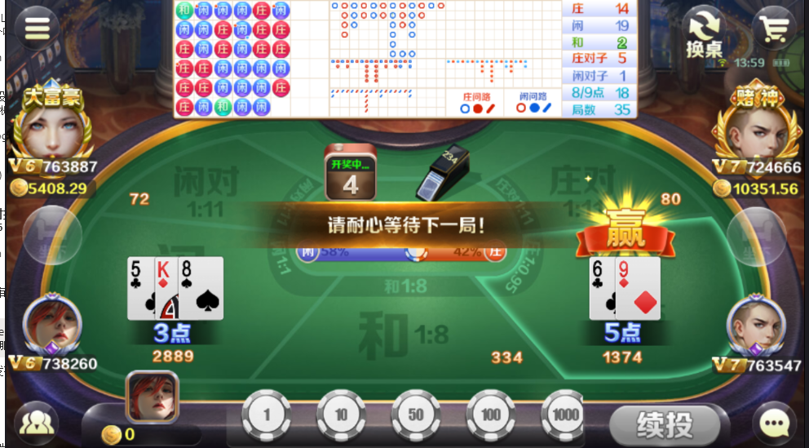

# 音效需求

参见音效需求文档